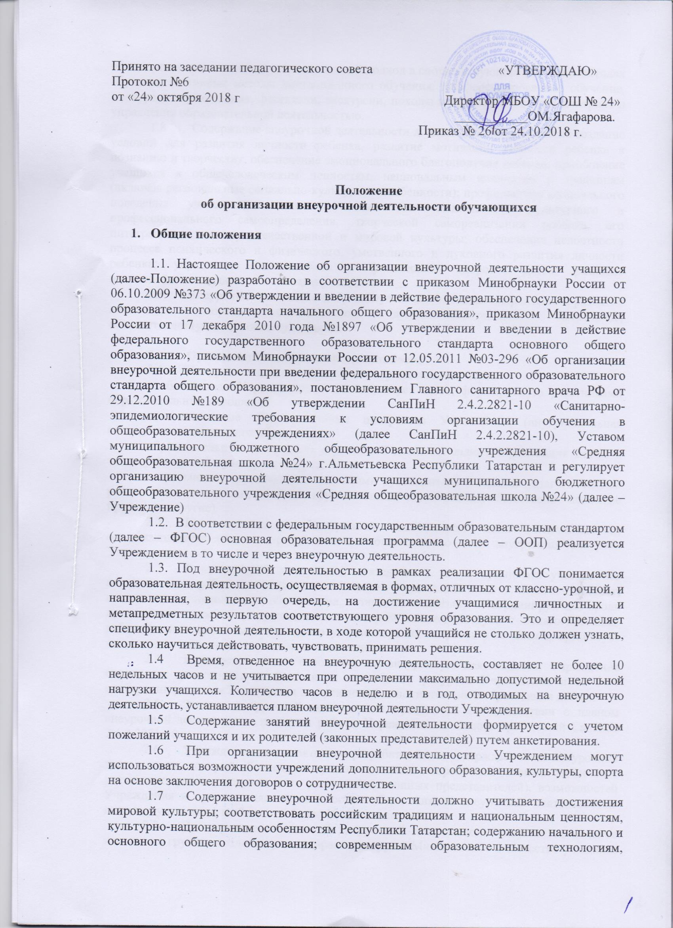
обеспечивающим системно-деятельностный подход в соответствующих формах и методах обучения (активные методы дистанционного обучения, дифференцированное обучение, конкурсы, соревнования, фестивали, экскурсии, походы и другие), в методах контроля и управления образовательной деятельностью.
1.8 Содержание внеурочной деятельности должно быть направлено на создание условий для развития личности ребенка, развитие мотивации личности ребенка к познанию и творчеству, обеспечение эмоционального благополучия ребенка; приобщение учащихся к общечеловеческим ценностям, национальным ценностям и традициям (включая региональные социально-культурные особенности); профилактику асоциального поведения учащихся; создание условий для социального, культурного и профессионального самоопределения, творческой самореализации ребенка, его интеграции в систему отечественной и мировой культуры; обеспечение целостности процесса психического и физического, умственного и духовного развития личности ребенка; укрепление психического и физического здоровья детей; развитие взаимодействия педагогов с семьями учащихся.
1.9Внеурочная деятельность организуется по основным направлениям развития личности: спортивно-оздоровительное, духовно-нравственное, социальное, общеинтеллектуальное, общекультурное.

2. Организация внеурочной деятельности
- Внеурочная деятельность может осуществляться через:
учебный план Учреждения, а именно, через часть, формируемую участниками образовательных отношений;
дополнительные образовательные программы Учреждения (внутришкольная система дополнительного образования);
образовательные программы учреждений дополнительного образования детей, а также учреждений культуры и спорта;
деятельность, организуемую классными руководителями иными педагогическими работниками (экскурсии, диспуты, круглые столы, соревнования, общественно полезные практики и другие).
- При организации внеурочной деятельности может использоваться оптимизационная модель, предполагающая оптимизацию всех внутренних ресурсов Учреждения.
- В организации внеурочной деятельности могут принимать участие все педагогические работники Учреждения (учителя, социальный педагог, педагог-психолог, педагог дополнительного образования, старший вожатый). Координирующая роль принадлежит классному руководителю, который взаимодействует с педагогическими работниками с целью максимального удовлетворения запросов учащихся и организует внеурочную деятельность в классном коллективе.
- Количество часов, отводимое на внеурочную деятельность, Учреждение определяет самостоятельно (исходя из имеющихся ресурсов Учреждения и за счет интеграции ресурсов Учреждения и учреждений дополнительного образования детей).
- Занятия внеурочной деятельности проводятся в соответствии с планом внеурочной деятельности, режимом работы Учреждения на основе требований СанПиН 2.4.2.2821-10.
- Учреждение самостоятельно разрабатывает и утверждает план внеурочной деятельности, который обеспечивает реализацию всех направлений развития личности с учетом интересов учащихся и их родителей (законных представителей), возможностей Учреждения и предоставляет возможность выбора занятий внеурочной деятельностью каждому учащемуся в объеме не более 10 часов в неделю.
- При проведении занятий внеурочной деятельности допускается деление классов на группы, создание разновозрастных групп. Минимальное количество учащихся в группе составляет 15 человек.
- Занятия внеурочной деятельности могут проводиться педагогами Учреждения и педагогами учреждений дополнительного образования (при обязательном заключении договорных отношений).
- Учащиеся, их родители (законные представители) участвуют в выборе направлений и форм внеурочной деятельности. Предварительный выбор курсов внеурочной деятельности на следующий учебный год учащимися и их родителями (законными представителями) 2-х и последующих классов производится в мае текущего года на основе образовательного маршрута и анкетирования.
- Для учащихся 1 классов выбор направлений и форм, в том числе курсов внеурочной деятельности производится на родительском собрании в сентябре текущего года.
- Формирование групп для проведения занятий внеурочной деятельности производится на основании заявления родителей (законных представителей) несовершеннолетних учащихся (приложение №1, №2) с учетом мнения их детей в срок до 5 сентября текущего учебного года.
- Учреждение организует внеурочную деятельность по окончании учебных занятий для учащихся 1 смены, а для учащихся 2 смены до начала уроков.
- Расписание внеурочной деятельности составляется заместителем директора по учебно-воспитательной работе отдельно от расписания уроков и утверждается директором Учреждения.
- Фиксирование проведённых занятий внеурочной деятельности, их содержания, посещаемости учащихся производится в журнале внеурочной деятельности.
- Содержание занятий в журнале внеурочной деятельности должно соответствовать содержанию рабочей программы внеурочной деятельности педагога. Журналы внеурочной деятельности оформляются в соответствии с указаниями к ведению журнала внеурочной деятельности.
- Текущий контроль за посещением занятий внеурочной деятельности учащимися класса осуществляется классным руководителем в соответствии с должностной инструкцией.
- Контроль за реализацией рабочих программ внеурочной деятельности осуществляется заместителем директора по учебно-воспитательной работе и заместителем директора по воспитательной работе.

3. Направления внеурочной деятельности
- Учреждение создает условия для активного участия учащихся во внеурочной деятельности по следующим направлениям: духовно-нравственное, общеинтеллектуальное, общекультурное, социальное, спортивно-оздоровительное.
3.1.1 Духовно-нравственное направление реализуется в соответствии с программой духовно-нравственного воспитания учащихся, основными задачами которой являются:
формирование способности к духовному развитию, реализации творческого потенциала в учебно-игровой, предметно-продуктивной, социально ориентированной деятельности на основе нравственных установок и моральных норм, непрерывного образования, самовоспитания и универсальной духовно-нравственной компетенции – «становиться лучше»;
укрепление нравственности – основанной на свободе воли и духовных отечественных традициях, внутренней установки личности школьника поступать согласно своей совести;
формирование основ морали – осознанной учащимся необходимости определенного поведения, обусловленного принятыми в обществе представлениями о добре и зле, должном и недопустимом; укрепление позитивной нравственной самооценки и самоуважения, жизненного оптимизма;
формирование основ нравственного самосознания личности (совести) – способности формулировать собственные нравственные обязательства, осуществлять нравственный самоконтроль, требовать от себя выполнения моральных норм, давать нравственную оценку своим и чужим поступкам;
принятие базовых общенациональных ценностей;
развитие трудолюбия, способности к преодолению трудностей;
формирование основ российской гражданской идентичности;
пробуждение веры в Россию, чувства личной ответственности за Отечество;
формирование патриотизма и гражданской солидарности.
3.1.2 Общеинтеллектуальное направление реализуется через организацию познавательной деятельности учащихся, направленную на самостоятельное открытие нового — знания или алгоритм их приобретения и обеспечивает достижение планируемых результатов освоения основной образовательной программы начального общего и основного общего образования. Основные задачи этого направления:
формирование навыков научно-интеллектуального труда;
развитие культуры логического и алгоритмического мышления, воображения;
формирование первоначального опыта практической преобразовательной деятельности;
овладение навыками универсальных учебных действий у учащихся на ступени начального общего образования и основного общего образования.
3.1.3 Общекультурное направление предполагает развитие эмоционально-образного и художественно-творческого мышления, воспитание способности к духовному развитию, нравственному самосовершенствованию, формированию ценностных ориентаций, развитие обшей культуры, знакомство с общечеловеческими ценностями мировой культуры, духовными ценностями отечественной культуры, нравственно-этическими ценностями многонационального народа России и народов других стран. Основные задачи:
формирование ценностных ориентаций общечеловеческого содержания: отношения к прекрасному, представлений об эстетических идеалах и ценностях;
становление активной жизненной позиции;
воспитание основ правовой, эстетической, физической и экологической культуры.
3.1.4 Социальное направление предполагает создание условий для перевода учащегося в позицию активного члена гражданского общества, способного самоопределяться на основе ценностей, вырабатывать собственное понимание и цели, разрабатывать проекты преобразования общества, реализовывать данные проекты, формировать социальные, коммуникативные и конфликтологические компетенции, необходимые для эффективного взаимодействия в социуме. Основные задачи направления:
формирование психологической культуры и коммуникативной компетенции для обеспечения эффективного и безопасного взаимодействия в социуме;
формирование способности учащегося сознательно выстраивать и оценивать отношения в социуме;
становление гуманистических и демократических ценностных ориентаций;
формирование основы культуры межэтнического общения;
формирование отношения к семье как к основе российского общества;
воспитание у школьников почтительного отношения к родителям, осознанного, заботливого отношения к старшему поколению.
3.1.5 Спортивно-оздоровительное направление строится с учетом формирования культуры здорового и безопасного образа жизни учащихся. Основные задачи:
формирование культуры здорового и безопасного образа жизни;
использование оптимальных двигательных режимов для детей с учетом их возрастных, психологических и иных особенностей;
развитие потребности в занятиях физической культурой и спортом.

4. План внеурочной деятельности
- План внеурочной деятельности Учреждения определяет состав и структуру направлений, формы организации, объем внеурочной деятельности для учащихся при получении начального общего и основного общего образования. Выбор учащимися курсов внеурочной деятельности осуществляется из перечня курсов, предложенных Учреждением и учреждениями дополнительного образования в объеме не более 10 часов в неделю по различным направлениям.
- В соответствии с ФГОС начального общего и основного общего образования, внеурочная деятельность составляет:
начальное общее образование

Внеурочная деятельность | Количество часов в год по классам  (годам обучения) |  |  |  | Всего за  4 года обучения
Внеурочная деятельность | I | II | III | IV | Всего за  4 года обучения
Внеурочная деятельность | до 330 | до 340 | до 340 | до 340 | до 1350

основное общее образование:

Внеурочная деятельность | Количество часов в год по классам  (годам обучения) |  |  |  |  | Всего за  5 лет обучения
Внеурочная деятельность | V | VI | VII | VIII | IX | Всего за  5 лет обучения
Внеурочная деятельность | до 350 | до 350 | до 350 | до 350 | до 350 | до 1750

- Формы внеурочной деятельности Учреждения по направлениям:
4.3.1 Общеинтеллектуальное: предметные недели; библиотечные уроки; конкурсы, экскурсии, олимпиады, конференции, деловые и ролевые игры, поисковые и научные исследования (исследовательские проекты), разработка проектов, другие формы, отличные от урочных, на добровольной основе в соответствии с выбором участников образовательных отношений.
4.3.2 Спортивно-оздоровительное: походы, экскурсии, «Дни здоровья», подвижные игры, «Весёлые старты», спортивные соревнования, секции, объединения, беседы по охране здоровья, применение на уроках игровых моментов, физкультминуток, другие формы, отличные от урочных, на добровольной основе в соответствии с выбором участников образовательных отношений.
4.3.3 Социальное: кружки, объединения, беседы, экскурсии, целевые прогулки, ролевые игры, наблюдения, опыты, практикумы, конкурсы, сюжетно - ролевая игра, игра- путешествие, участие в творческих конкурсах, в акциях, формы, отличные от урочных, на добровольной основе в соответствии с выбором участников образовательных отношений.
4.3.4 Духовно-нравственное: кружки, объединения, творческие мастерские, проведение бесед, экскурсии, участие и подготовка к мероприятиям, разработка проектов, сюжетно-ролевые игры.
4.3.5 Общекультурное: экскурсии, посещение театра и музеев, выставок рисунков, поделок и творческих работ учащихся, проведение тематических классных часов, встреч, бесед, участие в конкурсах, выставках детского творчества и другие формы, отличные от урочных, на добровольной основе в соответствии с выбором участников образовательных отношений.
4.4 Рабочие программы внеурочной деятельности разрабатываются и утверждаются Учреждением самостоятельно на основании Положения о рабочей программе по внеурочной деятельности. Допускается использование авторских программ.
4.6 Финансирование внеурочной деятельности

Компоненты внеурочной деятельности | Источники оплаты труда
Учебный план в части, формируемой участниками образовательных отношений | Оплата часов за счет учебного плана
Дополнительные образовательные программы Учреждения | Оплата за счет часов, выделяемых на оплату дополнительного образования
Учебный план учреждения дополнительного образования | Оплата часов за счет учреждения дополнительного образования
Внеурочная деятельность педагогического работника | Оплата за счет стимулирующей части фонда оплаты труда
Классное руководство | Оплата за классное руководство
Деятельность других педагогических работников | Оплата за счет их деятельности в соответствии с должностными обязанностями

4.7 Продолжительность занятий внеурочной деятельности зависит от возраста учащихся и вида деятельности и устанавливается в соответствии с СанПиН 2.4.2.2821-10.
4.8 Продолжительность занятий такими видами деятельности, как чтение, музыка, рисование, лепка, рукоделие, тихие игры, должна составлять не более 40 минут в день для учащихся 1-2-х классов, и не более 1,5 ч в день - для учащихся 3-4-х классов. Просмотры телепередач и кинофильмов должны проходить не чаще двух раз в неделю с ограничением длительности просмотра до 1 ч для учащихся 2-3-х классов и 1,5 ч - для учащихся 4-6 классов.
4.9 Для организации внеурочной деятельности могут использоваться общешкольные помещения (читальный, актовый и спортивный залы, библиотека), а также спортивные объекты на территории Учреждения, в том числе стадион.
4.10 Наполняемость группы учащихся при организации внеурочной деятельности в клубно-кружковой форме - не менее 15 человек.

5 Система оценки достижения результатов внеурочной деятельности
- Система оценки внеурочной деятельности учащихся носит комплексный подход и предусматривает оценку достижений учащихся (портфолио) и оценку эффективности внеурочной деятельности всего Учреждения.
- Планируемые результаты служат ориентировочной основой для составления портфолио учащегося в целях определения эффективности внеурочной деятельности.
- Классификация результатов внеурочной деятельности:
5.3.1 Первый уровень результатов - приобретение учащимся социальных знаний (об общественных нормах, устройстве общества, о социально одобряемых и неодобряемых формах поведения в обществе и т.п.), первичного понимания социальной реальности и повседневной жизни. Для достижения данного уровня результатов особое значение имеет взаимодействие учащегося со своими учителями как значимыми для него носителями положительного социального знания и повседневного опыта.
5.3.2 Второй уровень результатов - получение учащимся опыта переживания и позитивного отношения к базовым ценностям общества (человек, семья, Отечество, Республика, город, природа, мир, знания, труд, культура), ценностного отношения к социальным реальностям в целом. Для достижения данного уровня результатов особое значение имеет взаимодействие учащихся между собой на уровне класса, школы, т. е. в защищенной, дружественной просоциальной среде. Именно в такой близкой социальной среде учащийся получает (или не получает) первое практическое подтверждение приобретённых социальных знаний, начинает их ценить (или отвергает).
5.3.3 Третий уровень результатов - получение учащимся опыта самостоятельного общественного действия в открытом социуме. Только в самостоятельном общественном действии, действии в открытом социуме, за пределами дружественной среды Учреждения, для других, зачастую незнакомых людей, которые вовсе не обязательно положительно к нему настроены, юный человек действительно становится (а не просто узнаёт о том, как стать) социальным деятелем, гражданином, свободным человеком. Именно в опыте самостоятельного общественного действия приобретается то мужество, та готовность к поступку, без которых немыслимо существование гражданина и гражданского общества.

Приложение 1
к положению об организации внеурочной деятельности учащихся

Регистрационный номер заявления: _________

Директору МБОУ «СОШ№24»
О.М.Ягафаровой
родителя (законного представителя) несовершеннолетнего учащегося

Фамилия ________________________________
Имя ____________________________________
Отчество ________________________________

заявление.

Прошу организовать для моего ребёнка
_____________________________________________________________________________ (фамилия, имя, отчество ребёнка)
дата рождения________________________, учащегося ______________ класса,
внеурочную деятельность по следующим направлениям:
_________________________________________________________________________________________________________________________________________________________________________________________________________________________________________________________________________________________________________________________________________________________________________________________________
с изучением следующих курсов внеурочной деятельности (с указанием количества часов в неделю):
_________________________________________________________________________________________________________________________________________________________________________________________________________________________________________________________________________________________________________________________________________________________________________________________________

Сведения о родителях (законных представителях) несовершеннолетнего:

Отец: Фамилия____________________ Имя___________________Отчество____________________________
Контактные телефоны: _______________________________________
e-mail: ______________________________________________________
Мать: Фамилия____________________ Имя______________ Отчество___________________
Контактные телефоны ______________________________________ email:______________________________________________________

"_____"_________________ 20____г.

Принял: _____________ /_____________________/
(подпись) (И.О. Фамилия)

Приказ об организации внеурочной деятельности: _________________________

Приложение 2
к положению об организации внеурочной деятельности учащихся

Регистрационный номер заявления: _________

Директору МБОУ «СОШ№24»
О.М.Ягафаровой
родителя (законного представителя) несовершеннолетнего учащегося

Фамилия ________________________________
Имя ____________________________________
Отчество ________________________________

заявление.

Прошу освободить от дополнительных аудиторных часов внеурочной деятельности мою (моего) дочь (сына) по причине самостоятельного посещения

____________________________________________________________________
(наименование учреждения дополнительного образования, культуры, или спорта)
____________________________________________________________________
____________________________________________________________________
Учащийся посещает учреждение ДО ______________________ раз в неделю;
в объеме ______________________________________________ часов в неделю.

______________ _____________ _______________________
(дата) (подпись) (расшифровка)

